Vitória da Conquista, 27 de março de 2025.

OF. Nº 113/2025 SECGERAL/CMVC

A Sua Senhoria a Senhora
Fernanda Oliveira Maron
Secretária Municipal de Saúde

Senhora,

Encaminhamos a Sua Senhoria a seguinte indicação, aprovada nos termos regimentais vigentes em sessão ordinária realizada pela Câmara Municipal. Ante o exposto, solicito o atendimento da referida proposição.

- De autoria do vereador Williams Muniz dos Santos (PDT): 351/2025.

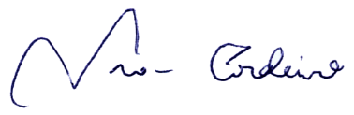

Ivan Cordeiro da Silva Filho
Presidente

